Муниципальная олимпиада по музыке для обучающихся 3-8 классов

в муниципальном образовании город Краснодар

в 2024-2025 учебном году (4 класс).

Ф.И.__________________________________________ОУ___________Класс________

1. Найди три кита музыки:
- Песня, вальс, марш
- Танец, песня, марш
- Мелодия, марш, танец

2. Что такое мелодия:
- Песня без слов
- Душа музыки
- Напев

3. Главная песня, символ страны:
- Гимн
- Ода
- Девиз

4. Что присуще маршу:
- Напевность
- Легкость
- Ритмичность

5. Инструмент, в названии которого присутствуют динамические оттенки «громко» и «тихо»:
- Барабан
- Фортепиано
- Арфа

6. Первая песня в жизни человека:
- Колыбельная
- Гимн
- «В лесу родилась елочка»

7. Назовите русский народный инструмент, по аккомпанемент исполняли былины:
- Рожок
- Балалайка
- Гусли

8. Кто написал оперу «Руслан и Людмила»:
- М.И. Глинка
- П. И. Чайковский
- С. В. Рахманинов
9. Какой русской певице посвятил С.Рахманинов свой «Вокализ»:
- Л. Зыкиной
- А. Неждановой
- А. Пахмутовой

10. Какой инструмент назвали в честь певца-сказителя:
- Челеста
- Баян
- Треугольник

11. Русский композитор, символом Родины для которого была – Сирень:
- С. Рахманинов
- П. И. Чайковский
- М. Мусоргский

12. Балет П.И.Чайковского на сюжет новогодней сказки:
- «Лебединое озеро»
- «Спящая красавица»
- «Щелкунчик»

13. Сколько пьес в фортепианном цикле «Времена года» П. Чайковского:
- 4
- 12
- 24

14. Родина композитора XVIII-XIX веков Л. Бетховена:
- Австрия
- Германия
- Англия
- Венгрия

15. Соедини названия средств музыкальной выразительности с их определениями:
1) тембр 1) сила 2) темп 2) настроение 3) динамика 3) окраска
4) лад 4) высота
5) регистр 5) скорость

16. Соедини название танца с национальностью:
1) сиртаки 1) русский 2) полька 2) молдавский
3) лезгинка 3) кавказский
4) молдавеняска 4) греческий
5) хоровод 5) чешский

17.Приведите в соответствие (напротив цифры напиши букву):
Жанр | Описание | Ответ
1) Опера | а) Спектакль, в котором актеры только танцуют | 1. -
2) Балет | б) Спектакль, в котором актеры поют, танцуют, говорят | 2. -
3) Мюзикл | в) Спектакль, в котором актеры только поют | 3. -

18. Приведите в соответствие (напротив цифры напиши фамилию):
Фото | Имя | Ответ
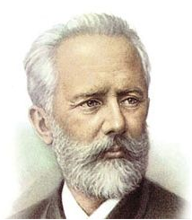  1 | а) М.И. Глинка | 1. -
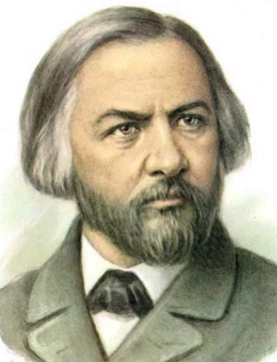  2 | б) С.С. Прокофьев | 2. -
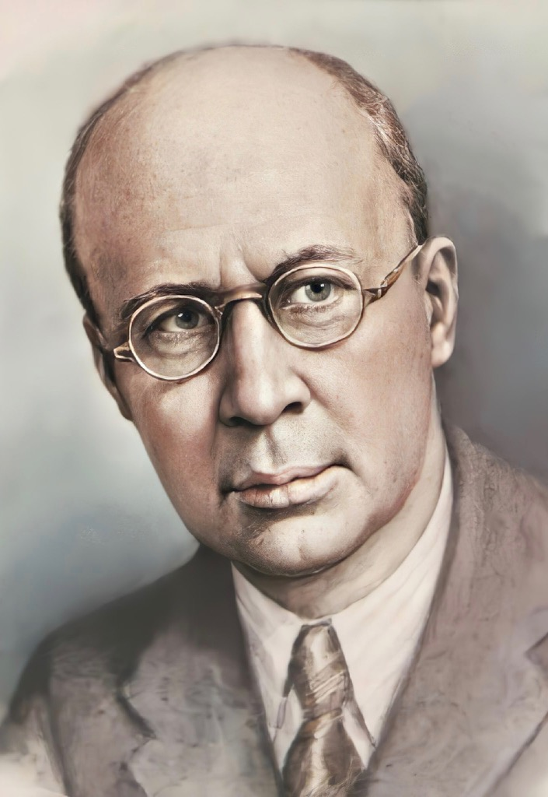  3 | в) П.И. Чайковский | 3. -

19. Разгадай загадки:
Загадка | Ответ
Со мной в поход легко идти,
Со мною весело в пути,
И я крикун, и я буян,
Я звонкий, круглый...

Семь сестренок очень дружных,
Каждой песне очень нужных.
Музыку не сочинишь,
Если их не пригласишь

Он пишет музыку для нас,
Мелодии играет,
Стихи положит он на вальс.
Кто песни сочиняет?

Песню запоем все вместе,
Зазвучит по школе песня.
Складно, слаженно и дружно.
Вместе петь, ребята, нужно.
Песней полон коридор —
Так старается наш

Я стою на трех ногах,
Ноги в чёрных сапогах.
Зубы белые, педаль.
Как зовут меня?

20. Разгадай ребусы:
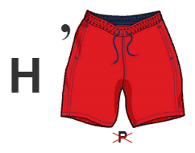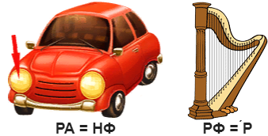
1.__________________ 2. _________________ 3. _____________________

